**HỌC VIỆN CÔNG NGHỆ BƯU CHÍNH VIỄN THÔNG**



**LẬP TRÌNH WEB**

**NHÓM HỌC PHẦN 5**

**NHÓM BÀI TẬP LỚN 5**

1. Lê Trọng Linh-B19DCCN374

2.Nguyễn Mạnh Tùng -B19DCCN628

3.Nguyễn Đức Minh –B19DCCN433

**Hà Nội -2022**

1. Phân chia công việc

-Lê Trọng Linh(trưởng nhóm):

+xây dựng khung project dựa trên bài thực hành 1 chuyển đổi sang Spring Boot kết nối tới DB dùng JPA

+tạo DB trên MySQL

+tạo khung project(gồm 4 package:products, products.controller,products.model,products.repository và 5 view giao diện )

+code chức năng addProdut và xử lý validate

-Nguyễn Mạnh Tùng :làm chức năng deleteProduct+lấy list sản phẩm từ DB hiển thị lên giao diện

-Nguyễn Đức Minh :làm chức năng editProduct

1. Quá trình làm

-dựa trên bài thực hành 1, chuyển đổi giao diện JSP trước sang dùng HTML thuộc tính của thư viện thymeleaf

-chuyển file Product.java ở thực hành 1 sang file Product.java trong package products.model để lấy dữ liệu từ DB

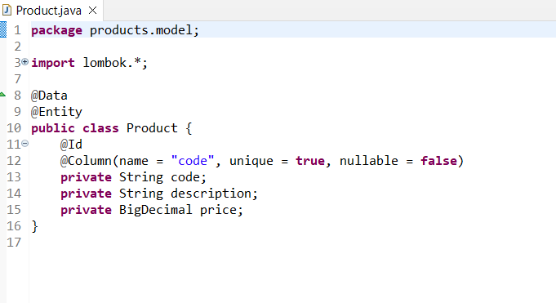

-viết file interface ProductRepository trong package products.repository

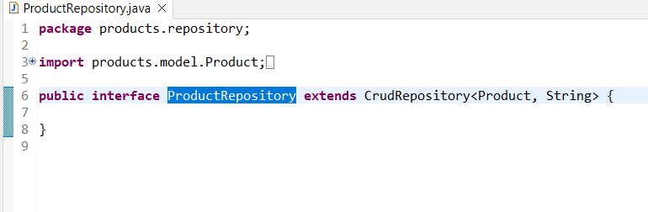

Viết các file điều hướng controller

+homeController: điều hướng tới giao diện ban đầu

+productController: xử lý GET ,POST dữ liệu của các chức năng

-Tạo CSDL trên MySQL

-Kết nối tới CSDL bằng JPA(cấu hình application.properties)

